SESIÓN ORDINARIA DEL CONSEJO MUNICIPAL DE DESARROLLO URBANO DE GUADALAJARA
25 DE JULIO DE 2025

Siendo las 13:00 horas del día 25 de julio de 2025, se llevó a cabo la Sesión Ordinaria del Consejo Municipal de Desarrollo Urbano de Guadalajara (el “Consejo de Municipal de Desarrollo”) del Organismo Público Descentralizado de la Administración Pública Municipal denominado “Consejo de Colaboración Municipal” de Guadalajara (el “Organismo” o el “Consejo”), en las oficinas del Organismo, ubicadas en el Palacio Municipal de Guadalajara, que se encuentra en la Avenida Hidalgo número 400, Colonia Centro, en la ciudad de Guadalajara, Jalisco. La sesión estuvo presidida por el Lic. Raúl Bustamante Ascencio, Presidente del Consejo Directivo del Organismo, actuando como secretaria técnica la Lic. Paulina López Abbadie, misma que procedió a tomar lista de asistencia.

- Instalación de la sesión

Lic. Paulina López Abbadie.- Hace constar que se encuentran presentes:

- Raúl Bustamante Ascencio, Presidente del Consejo Directivo,
- Paulina López Abbadie, Secretaría Técnica,
- Regidor Mario Hugo Castellanos Ibarra, de la Comisión Edilicia de Obras Públicas, Planeación del Desarrollo Urbano y Movilidad,
- Juanita del Carmen Gutiérrez Marín, del Consejo Municipal de Participación Ciudadana de Guadalajara.
- Erika Alejandra Fregoso Cuenca, Jefatura de Gabinete,
- José Manuel Romo Parra, de la Secretaría General,
- José Manuel Valdivia Vitela, de la Contraloría Ciudadana,
- éctor Alejandro Escobar Valle, de la Tesorería,
- Isabel Viridiana de la Torre Guzmán, de la Coordinación General de Gestión Integral de la Ciudad,
- José de Jesús Hernández Padilla, Cámara Nacional de Comercio, Servicios y Turismo de Guadalajara,
- Oscar Plaschinski Vázquez, de la Cámara Mexicana de la Industria de la Construcción,
- Omar Alfredo Martínez Gómez, del Colegio de Ingenieros Civiles del Estado de Jalisco,
- Mario Ramón Silva Rodríguez, de la Oficina Ejecutiva de Presidencia,
- Perla María Zamora Macías, de la Dirección de Ordenamiento del Territorio,
- Noé Saúl Ramos García, de la Procuraduría del Desarrollo Urbano del Estado de Jalisco,
- Estela Mayo Mendoza, de la Comisión Estatal Indígena,
- Sergio Fernando Valdez Angulo, del Colegio de Arquitectos y Urbanistas del Estado de Jalisco,
- Isabel Rivera González, del Colegio de Urbanistas del Estado de Jalisco,
- Ramón Reyes Rodríguez, del Centro Universitario de Arte, Arquitectura y Diseño de la Universidad de Guadalajara,
- Rossana Valdivia Pallares, del Tecnológico de Monterrey,
- Dafne Paola Sánchez Díaz, de la Asociación de Estudiantes de Diseño y Planeación y
- Guillermo Padilla Uribe, como invitado especial del Instituto Jalisciense de Vivienda.

Paulina López Abbadie. - En términos de lo dispuesto en el Artículo 306, fracción III, del Código de Gobierno Municipal de Guadalajara, existe quórum legal suficiente para sesionar por lo que se declara instalada la sesión y válidos los acuerdos que en ella se tomen.

ACUERDOS DEL PRIMER PUNTO DEL ORDEN DEL DIA

ÚNICO.- Se reconoce la personalidad con la que comparecen la totalidad de los consejeros. Y se tiene por instalada la sesión.

- Lectura y aprobación del orden del día.

Paulina López Abbadie. - En el segundo punto del orden, se propone desahogar la sesión de conformidad, con el siguiente orden del día, el cual fue remitido previamente a los asistentes vía correo electrónico.

ORDEN DEL DIA

- Registro de asistencia y verificación del quórum legal.
- Lectura y aprobación del orden del día.
- Instalación del Consejo Municipal de Desarrollo Urbano.
- Presentación de la función del Consejo Municipal de Desarrollo Urbano conforme a lo establecido en el Reglamento Interno del Consejo de Colaboración Municipal.
- Presentación del cronograma de actividades para la actualización de los Instrumentos Municipales de Planeación del Desarrollo Urbano.
- Designación de comisionados encargados de coordinar, ejecutar y dar seguimiento a las acciones necesarias para el proceso de actualización de los Instrumentos Municipales de Planeación del Desarrollo Urbano.
- Clausura de la Sesión.

Paulina López Abbadie. - De no existir observaciones al orden del día enunciado, en el desahogo de este punto, se somete a aprobación el orden del día propuesto.

ACUERDOS DEL SEGUNDO PUNTO DEL ORDEN DEL DIA

ÚNICO.- Se aprueba por unanimidad el Orden del Día de la sesión.

- Instalación del Consejo Municipal de Desarrollo Urbano.

Paulina López Abbadie. - En este punto del desahogo del Orden del día, cedo el uso de la voz al presidente Raúl Bustamante.

Raúl Bustamante Ascencio. - Gracias Pau, de acuerdo con lo establecido en el artículo 46 del Reglamento Interno del Consejo de Colaboración Municipal de Guadalajara, el Consejo Municipal de Desarrollo Urbano se integra por los siguientes consejeros además de los que ya conforman nuestro Consejo Directivo:

Oficina Ejecutiva de Presidencia | - Mario Ramón Silva Rodríguez
Dirección de Ordenamiento del Territorio | - Perla María Zamora Macías
Procuraduría del Desarrollo Urbano del Estado de Jalisco | - Noé Saúl Ramos García, Procurador
Una persona representante de los pueblos y comunidades indígenas | - Comisión Estatal Indígena, la representa Estela Mayo Mendoza
Hasta tres representantes de los colegios de profesionistas reconocidos por la Dirección de Profesiones del Estado de Jalisco, relacionados con el desarrollo urbano, ordenamiento territorial o vivienda | - Colegio de Arquitectos y Urbanistas del Estado de Jalisco representado por Sergio Fernando Valdez Angulo  - Colegio de Urbanistas del Estado de Jalisco representado por Isabel Rivera González
Hasta tres representantes de universidades públicas y privadas que oferten programas académicos relacionados con el urbanismo, la planeación del desarrollo urbano, el ordenamiento territorial o vivienda | - Centro Universitario de Arte, Arquitectura y Diseño de la Universidad de Guadalajara representando por Ramón Reyes Rodríguez  - ITESO representado por Mara Alejandra Cortés Lara y  - Tecnológico de Monterrey representando por Rossana Valdivia Pallares
Hasta tres representantes del sector social, quienes deberán pertenecer a alguna agrupación, colectivo, comisariado ejidal u organismo ciudadano formalmente constituido. | - Asociación de Estudiantes de Diseño y Planeación, Dafne Paola Sánchez Díaz.
Invitados especiales | - Instituto Jalisciense de Vivienda representado por Guillermo Padilla Uribe,  - Instituto de Planeación y Gestión del Desarrollo del Área Metropolitana de Guadalajara y  - Secretaria de Medio Ambiente y Desarrollo Territorial.

Paulina López Abbadie. - Quedaría instalado con estos miembros, el Consejo Municipal de Desarrollo Urbano oficialmente, y le damos la bienvenida a todos, gracias por asistir.

- Presentación de la función del Consejo Municipal de Desarrollo Urbano conforme a lo establecido en el Reglamento Interno del Consejo de Colaboración Municipal.

Paulina López Abbadie. – En este punto del orden del día, cedo el uso de la voz a la Coordinadora General de Gestión Integral de la Ciudad, Isabel de la Torre.

Isabel Viridiana de la Torre Guzmán. - Gracias Paulina, y como ya lo dijo Raúl, presidente de este Consejo Municipal de Desarrollo Urbano, refrendar el agradecimiento para quienes hoy se integran a la base que constituye este Consejo Municipal que por determinación del Código Urbano que señala que al existir un Consejo de Colaboración en los municipios estos harán las veces del Consejo Municipal de Desarrollo Urbano, y de manera muy breve, me gustaría platicarles lo que será este proceso de la actualización de los instrumentos de planeación previo decirles de donde nace y cuáles son los objetivos de este trabajo, y porque actualizamos los instrumentos de planeación, pues lo hacemos por diferentes razones normativas, técnicas, sociales y ambientales .

En el aspecto normativo, pues necesitamos alinearnos a diferentes leyes, tenemos que alienarnos también con el programa de desarrollo metropolitano POTMET, y tenemos un plazo al 2027, con la agenda metropolitana, criterios federales, con la SEDATU y normas oficiales, en el aspecto social lo que se busca a través de esta actualización es impulsar el modelo de ciudad que te cuida, que nuestra presidenta ha llevado a cada uno de los ejes y políticas de este gobierno y que queremos incorporar también en estos trabajos de actualización, y responder también a una necesidad de estructurar la gestión del suelo, ahí es donde comentaba que tiene también un impacto ambiental, lo que se busca es tener un enfoque de sostenibilidad de cambio climático y cuidado del espacio público.

La alineación normativa, tenemos que alinearnos con la Ley General de Asentamientos Humanos Ordenamiento Territorial y Desarrollo Urbano, Planes congruentes con planes superiores y participación ciudadana, con el Código Urbano del Estado de Jalisco que establece el procedimiento de actualización y que nos determina que en el primer año de la administración se debe hacer esta revisión y en su caso la determinación de la actualización de los instrumentos de planeación, es un proceso que ya avanzamos en el Municipio, el año pasado nuestra presidenta tuvo a bien presentar ante el pleno la iniciativa donde el acuerdo fue instruir a las áreas para que se realizara este estudio, y ya se realizó este estudio, nuevamente regresó al pleno del ayuntamiento donde se dan todos los elementos para determinar que se inicie con este proceso de actualización.

Con el POTMET una actualización dentro del plazo 2024-2027 y la alineación con estrategias metropolitanas de sostenibilidad y movilidad y la agenda de desarrollo y cambio climático.

Este Consejo Municipal de Desarrollo Urbano es un órgano colegiado plural con representantes de sectores social, gubernamental, académico, empresarial, especialistas, pueblos originarios y comunidades indígenas, es por eso que hoy extendemos la invitación para que nos acompañen a aquellos sectores que no estaban representados dentro de la base de lo que es el Consejo de Colaboración y poder dar cumplimiento a lo que establece las diferentes normativas, y lo que además se busca es tener una representación de todos los sectores en este proceso, se trabajó también en reformas, agradecemos al equipo del Consejo de Colaboración que en sesiones anteriores presentaron una propuesta de reforma al reglamento interno y donde ya se incorporó la forma en que se estará trabajando específicamente cuando este Consejo se constituya como el
Consejo Municipal de Desarrollo Urbano y pues queremos garantizar que las decisiones sean inclusivas, democráticas y representativas.

Esta reforma está realizada en función de integrar nuevos actores al proceso de actualización de los instrumentos de planeación en cumplimiento de lo que marca el Código Urbano del Estado de Jalisco, y la Ley de Asentamientos Humanos también.

Incorporamos también en las reformas al reglamento una figura para la designación de comisionados encargados de coordinar y dar seguimiento al proceso de actualización, como este ente técnico que podrá generar los insumos necesarios para que este Consejo Municipal pueda tomar decisiones, las obligaciones de los comisionados es rendir informes a este Consejo respecto de los trabajos que se estén haciendo. Fortalecer la legitimidad y gobernabilidad en los procesos de actualización y pues permitir a este Consejo Municipal ser unos facilitadores del proceso y que podamos gestionar con prontitud todos los trabajos, así como garantizar que la actualización de los instrumentos de planeación se realice con base en criterios técnicos, participación social y conforme a la norma.

Eso es como el antecedente del porque estamos actualizando de la diferente normativa que establece cuales son los objetivos y vamos a pasar a la parte técnica y tiempos que se están proyectando para realizar estos trabajos.

Paulina López Abbadie. - Gracias Coordinadora, no sé si alguien hasta aquí tenga alguna duda o comentario. De no ser así pasaríamos al siguiente punto del orden del día.

- Presentación del cronograma de actividades para la actualización de los Instrumentos Municipales de Planeación del Desarrollo Urbano.

Paulina López Abbadie.- Para este punto le cedo el uso de la voz a la Directora de Ordenamiento del Territorio Perla Zamora.

Perla María Zamora Macías.- Hola que tal, muchas gracias a todos por atender la convocatoria, les vamos a compartir un poco de lo que tiene que ver con los tiempos de actualización con los instrumentos de actualización, algunos objetivos, y en que punto estamos, para que podamos entender como Consejo cuales son la misión, visión que tiene tiene la actualización y también mostrar un ecosistema de colaboración, nosotros especificamente como decía la Coordinadora el reto tiene que ver con la actualización de los instrumentos de planeación planteados desde el sistema estatal de planeación para el Desarrollo Urbano, por lo que el:
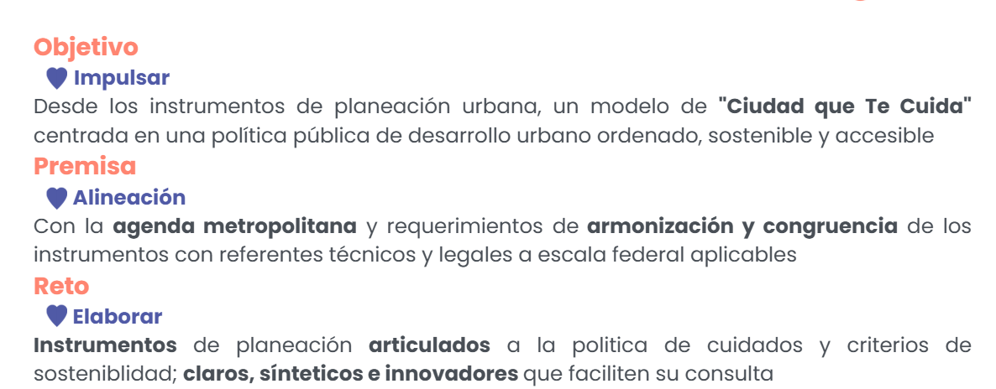

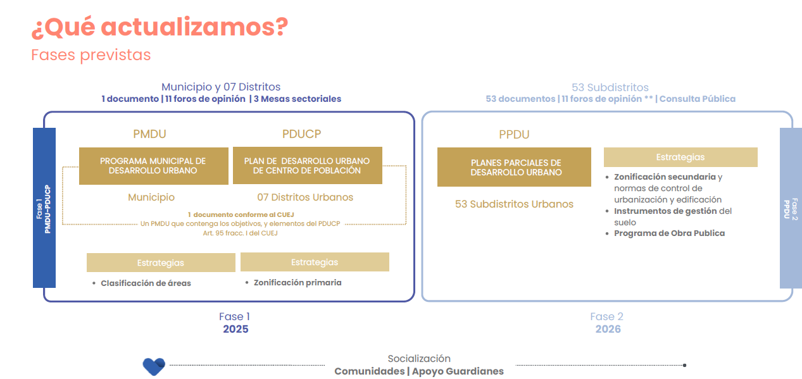

Los beneficios que tiene es mejorar la calidad de vida de los habitantes de la ciduad de Guadalajara, a través de estrategias de administración y gestión del sueño, alineadas al sistema de cuidamos municipal y los servicios de proximidad.

Aquí tenemos un mapa de como está administrado Guadalajara conforme a sus unidades territoriales conforme a la planeación, hemos escuchado por parte de la presidenta la iniciativa que se tiene de las comunidades, las comunidades son una unidad que nos sirven para la administración para toda la comunicación pública social y nosotros desde el planteamiento del desarrollo urbano manejamos distintos.

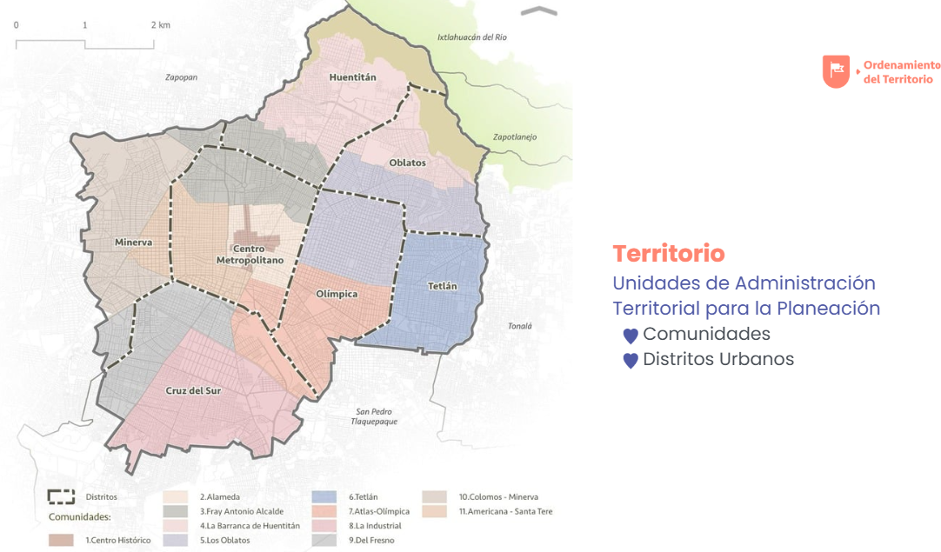

Queremos comentar al Consejo que nosotros todos los formatos que tienen que ver con el acercamiento a las personas, los vamos llevando a partir de las comunidades , la cuestión que tiene que ver con lo técnico, distrito y subdistritos pues será manejado en los instrumentos conforme a la materia.

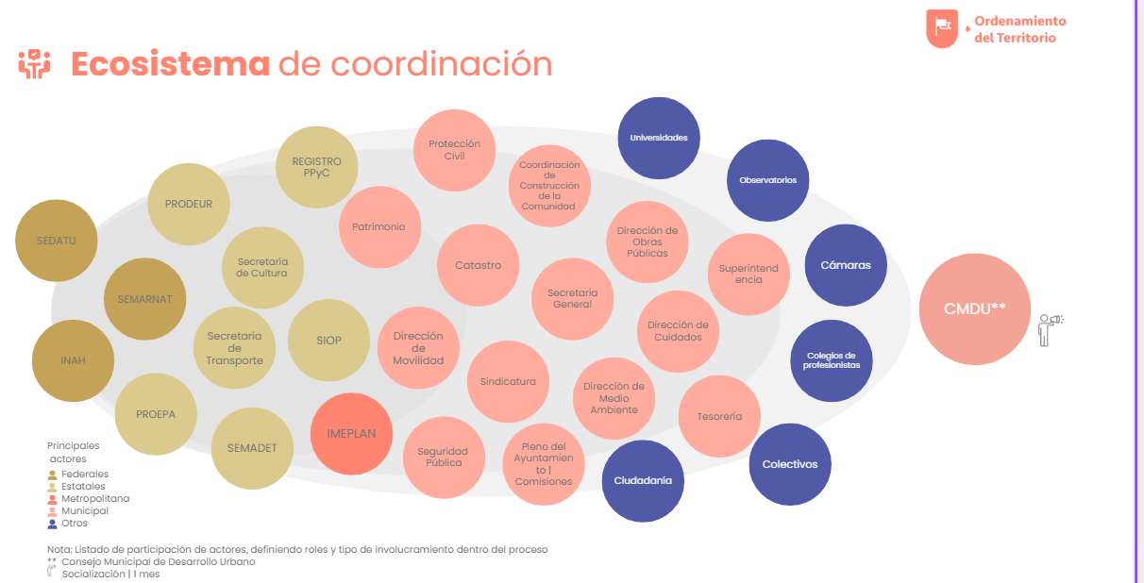
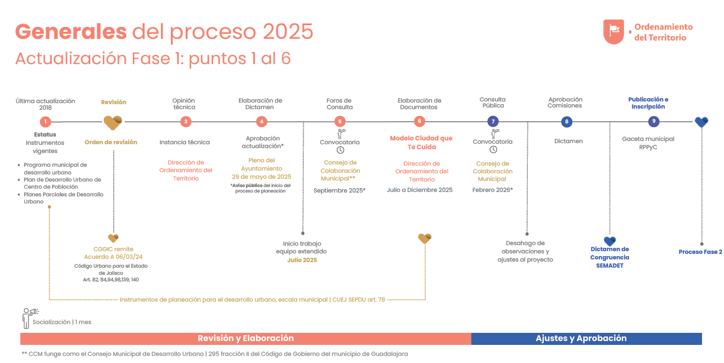

José de Jesús Hernández Padilla.- Nada más para actualizarme, Guadalajara dentro de la zona conurbada, es el municipio que menos suelo urbanizable tiene, hace algunos 20 años porque el Consejo de Colaboración participó también en los planes de desarrollo, tenía únicamente con suelo urbanizable una franja, muy pequeña, pegada a la zona de Huentitán y su limitación era estar abajo del límite del nivel en el que el SIAPA pudiese dar el servicio del agua, no sé si esto se solucionó, si sigue siendo suelo urbanizable o queda anexado a la franja.

Nosotros dentro de los análisis que estamos ahorita llevando técnicos, tienen algunos aspectos, la alineación con las estrategias metropolitanas que desde la actualización de los planes a nivel metropolitano sobre todo el POTMET quedaron muy especificadas ya las áreas que son urbanizables, las que no lo son. Guadalajara es un municipio que como bien decía tiene muy poquitas reservas por parte de la visión de este Gobierno es que los pocos activos naturales que tenemos los vamos a cuidar y conservar, tenemos una visión de gestión de mayores espacios verdes sobre todo en los acuíferos.

Omar Alfredo Martínez Gómez. – Quisiera preguntarle respecto a algo que acaban de presentar al control y normas de edificación y el alcance va a ser en el aspecto del desarrollo como proyecto arquitectónico o también incluye el aspecto normativo de la construcción.

Perla María Zamora Macías.- Nosotros en la cuestión de la zonificación secundaria lo que llamamos normas de control de zonificación y urbanización, son 15 ingredientes que actualmente tiene Guadalajara, esos ingredientes en el dictamen de uso de suelo vienen ahí las normas de control que son el COS, el CUS, esas normas nosotros lo que tenemos que hacer es evaluarlas, diagnosticarlas y por zona se van etiquetando cuales es como el aprovechamiento, a eso nos referimos con las normas de control de urbanización y edificación, esas es un dictamen de uso de suelo se dictamina el uso de suelo con su clasificación de áreas, se pone la matriz de normas de control y con ello puede ya suceder los siguientes procesos que ya serían más específicos de licencias de construcción, cuestiones de ingeniería y arquitectónico hasta llegar al final de la obra y realización.

Mario Ramón Silva Rodríguez. – Sin embargo, el proceso de actualización de los planes abre también la oportunidad de que con la presencia del Regidor Mario Castellanos, del Secretario General que le tocaría en todo caso, recibir las propuesta del cuerpo edilicio para modificar reglamentos como consecuencia del ajuste que hagamos dentro de los instrumentos urbanos, si podrá afectar criterios que están ya relacionados con las licencias o con valores específicos de actualización, por ejemplo, normas técnicas federales, a emitir un lineamiento de calles completas o en el caso metropolitano, gas natural o infraestructura de telecomunicaciones, entonces todo eso deberá formar parte del proceso, hay una agenda que se tiene que construir en paralelo de reformas a nuestros reglamentos como consecuencia de la alineación, creo que eso es importante decirlo, definitivamente ya tiene un nivel de urbanización en el que no tenemos un margen de actuación para hacer grandes cambios en relación con lo constructivo, más bien tendríamos que observar la alineación, por eso es importante la participación de la SEMADET también como invitada a esta mesa porque aun cuando sea del conocimiento de este Consejo y este Consejo sea el mecanismo en el que culmina el proceso de consulta para hacer la validación de los cambios que establezcamos en los diferentes subdistritos y el municipio, hay un principio de congruencia, en el que estamos sujetos, y ese lo determina SEMADET a partir del análisis que el IMEPLAN haga del cumplimiento de la norma metropolitana, que en el caso de la SEMADET de los instrumentos de planeación del territorio superiores a la norma metropolitana entonces, bueno va a ser para quienes estamos involucrados con estos procesos una aventura fascinante, pero que confiamos que va a salir en tiempo, es una buena oportunidad para hacer actualizaciones y ajustes que son importantes, que se ha señalado como algo que tiene que tener un cambio en el licenciamiento o el dictamen de uso, trazos y destino.

Omar Alfredo Martínez Gómez. – Sobre todo, el aspecto más específico que me refiero es a las normas técnicas reglamentarias, que son las normas ya ustedes sabrán que tienen muchos años.

Mario Ramón Silva Rodríguez. – Si lo que hemos conversado de manera informal con el Regidor Mario, con la Coordinadora, con el presidente del Consejo de Colaboración, el Jefe de Gabinete, es la oportunidad tal vez de armar un Código Municipal en materia urbana, que tenga anexos técnicos de norma, por ejemplo riesgos sísmico, profundizar en como hacemos una mejora regulatoria en simplificación administrativa para procesos de licenciamiento, todo eso es a lo que yo me refiero como una agenda paralela que con gusto este espacio va a ser adecuado para traerlo a la mesa.

Paulina López Abbadie.- Muy bien si no hay ningún otro comentario pasaríamos al siguiente punto del orden del día.
- Designación de comisionados encargados de coordinar, ejecutar y dar seguimiento a las acciones necesarias para el proceso de actualización de los Instrumentos Municipales de Planeación del Desarrollo Urbano.

Paulina López Abbadie.- Para lo cual cedo el uso de la voz al Jefe de la Oficina Ejecutiva de Presidencia, Mario Silva.

Mario Ramón Silva Rodríguez. – Bueno, pues antes que nada un cordial saludo de parte de la presidenta Verónica Delgadillo, en lo personal, me da mucho gusto ver caras conocidas, gente con la que en distintos momentos hemos podido trabajar en el tema de la planificación urbana, no solo en el tema de Guadalajara sino para otros espacios y en el ámbito metropolitano.

Este caso particular de las personas que vamos a estar designadas como comisionadas y comisionado en mi caso, esta vinculado a la responsabilidad que tenemos dentro de la estructura orgánica del Municipio, tal vez no están tan familiarizados con este tema. Esta administración decidió dividir en dos bloques la organización operativa y de planeación de las distintas dependencias que conforman el gabinete, uno es la Jefatura de Gabinete y la otra es la Oficina Ejecutiva de Presidencia, y dentro de las dependencias que tenemos a nuestro cargo se encuentra la Coordinación Técnica donde tenemos la dirección de planeación, responsable de la elaboración del Plan Municipal de Desarrollo y los informes, así como de los indicadores de impacto, cobertura y seguimiento, la Dirección de Evaluación y Seguimiento, hay una nueva área que es información geoespacial y análisis urbano, que precisamente integra toda la parte de las capas de mapas y sistemas de información geográfica. Y la Dirección de Coordinación Metropolitana que es la responsable de la vinculación directa con el ente técnico de planeación, por otro lado también está adscrita la agencia municipal de vivienda y la dirección de control del territorio que se encarga también de hacer la revisión, en este caso de los recursos de revisión que como ustedes saben los instrumentos urbanos tuvieron una impugnación en el año 2018 y bueno pues esto generó toda una serie de quejas por parte de las ciudadanas y ciudadanos y esta dirección esta precisamente pensada justo en el seguimiento de los casos de recursos de revisión cuando se trata del uso de suelo o potencial del suelo.

Hago esta explicación tan amplia del porque la Oficina Ejecutiva de Presidencia está vinculada a esto, porque tenemos todas estas responsabilidades, tenemos información que se ha ido concentrando a largo del tiempo y bueno, forma parte de un proyecto prioritario para la presidenta.

Por otra parte esta la Coordinación de Gestión Integral que la encabeza Isabel de la Torre, que ella ya presentó la justificación del proceso de esa coordinación, de la cual depende la Dirección de Ordenamiento del Territorio, Dirección de Licencias de Construcción, Obras Públicas, Movilidad y Medio Ambiente, y bueno es, digamos de alguna manera dentro de la estructura del gabinete del municipio, la responsable de la política urbana y de su aplicación a través de estas distintas dependencias y ya de manera directa pues la Dirección de Ordenamiento del Territorio que es la responsable de todo el proceso de planificación urbana así como también de los procesos de dictaminación cuando hay una solicitud de un dictamen de uso de usos, trazos y destinos por simplificar la compleja labor que implica la planeación del territorio.

Bueno, pues seriamos las personas que estaríamos de alguna manera comisionadas, responsables de guiar el proceso, dentro del trabajo que vamos a realizar, intervienen otras áreas, Sindicatura por lo que implica el tema legal, Secretaria General porque la COMUR para todo el proceso de regularización de predios, también estará participando la Coordinación Cuidamos Guadalajara que es el área que lleva el trabajo de vinculación, proximidad y participación ciudadana que van a estar apoyando en la parte del proceso de consulta aun y cuando no sean los únicos responsables.

La Dirección de Ordenamiento tendrá que buscar los mecanismos para que el proceso de consulta trascienda no solamente con el apoyo de estas áreas, y un sinfín de dependencias que van a estar involucradas, de otras coordinaciones que nos van a ayudar al proceso precisamente operativo de los distintos momentos en que vamos a someter a consulta los instrumentos. Y bueno, obviamente una parte fundamental de todo esto será este Consejo vinculado al Consejo de Colaboración que se instituye con esta doble personalidad para el proceso, pero quienes tienen al final del día la última palabra en el proceso serán las y los regidores en donde la Comisión que preside el Regidor Mario Castellanos está vinculada a la planeación en general, no solamente urbana, institucional o a los temas de obras públicas, será la responsable del dictamen que se somete a aprobación y a votación para hacer en principio ajustes o mantener valores, no sabemos en este proceso si los 53 subdistritos que sería al final del día la meta que tenemos como ejercicio de planeación, si sufran grandes cambios o no, es importante recalcar que no todos los subdistritos van a sufrir una modificación, hay que hacer un trabajo de alienación por ejemplo de la política nacional de vivienda. Nosotros ya como municipio tenemos una política muy particular enfocada al desdoblamiento de la vivienda, estamos priorizando zonas de bajos ingresos económicos y de alta demanda de servicios públicos para nuestra estrategia de repoblamiento, no solamente el centro.

Se han venido haciendo otros ejercicios con el Centro Histórico, hay un proceso particular para el análisis del distrito Minerva, hay una subutilización por ejemplo de los 96 mercados que tiene el municipio y el potencial que esto representa para la estrategia de redensificación, en fin, todo eso será parte de lo que estaremos trabajando, entonces me tomé un poco más de tiempo para explicar, lo que implicará para las personas que estemos comisionadas, si este Consejo determina que así lo hagamos, sin más esa sería la explicación del rol y razón del porque estamos sobre todo la Oficina Ejecutiva.

Paulina López Abbadie. – Muy bien gracias, en ese sentido en este punto del orden, se somete aprobación y si están de acuerdo entonces, de conformidad con lo establecido en el artículo 47 del Reglamento del Consejo de Colaboración Municipal, se designan como comisionados encargados de coordinar, ejecutar y dar seguimiento a las acciones necesarias para el proceso de actualización de los instrumentos municipales de planeación del desarrollo urbano, a la:
- Oficina Ejecutiva de Presidencia, a Mario Ramon Silva Rodríguez,
- Coordinación General de Gestión Integral de la Ciudad, a Isabel Viridiana de la Torre Guzmán,
- Dirección de Ordenamiento del Territorio, Perla María Zamora Macías.

ACUERDO DEL SEXTO PUNTO DEL ORDEN DEL DIA

ÚNICO. - Se aprueba por unanimidad que los comisionados encargados de coordinar, ejecutar y dar seguimiento a las acciones necesarias para el proceso de actualización de los instrumentos municipales de planeación del desarrollo urbano sean la:
- Oficina Ejecutiva de Presidencia, a Mario Ramon Silva Rodríguez,
- Coordinación General de Gestión Integral de la Ciudad, a Isabel Viridiana de la Torre Guzmán,
- Dirección de Ordenamiento del Territorio, Perla María Zamora Macías.
Quienes tendrán obligación de rendir al Consejo informe de las acciones, procedimientos y resultados obtenidos durante el proceso.
No habiendo más asuntos que tratar, procederíamos a la clausura de la sesión.

- Clausura de la Sesión.

Raúl Bustamante Ascencio. – Bien con esto concluimos, agradecemos de nuevo que hayan aceptado, su presencia dentro de la sociedad de la ciudad de Guadalajara, es muy importante para este Consejo, lo que ustedes representan será vital para el desarrollo exitoso de este gran proyecto que el gobierno de la ciudad quiere ejecutar, en esta gestión de la presidenta Verónica, y que nos hace bien a todos como ciudadanos de Guadalajara y tapatíos, que la ciudad lo necesita porque desde hace muchos años, no se hace, entonces es una actualización y mejora super importante, y que padre que todos estemos participando y ayudando a que esto sea muy cuidado y muy exitoso.

José de Jesús Hernández Padilla.- Tengo un razonamiento, Guadalajara por aspecto de topografía, está la parte más baja de la zona, y si dentro de los planes que se están estudiando y promoviendo vemos que alrededor hay una sobre densificación de suelo que es alarmante en función de las descargas que generan todos lo edificios, y toda el agua por gravedad corre hacia Guadalajara, es un punto que como municipio a lo mejor no podemos regular, pero lo que se ve la inversión a cambio de diámetros de drenaje, habría que prever o llegar a un acuerdo con el municipio que arrojan, que son causantes, el agua pluvial ya sabemos que es la misma, que cae sobre la azotea o sobre el asfalto, pero la sobre densificación del área cuando son diferentes niveles eso genera una sobre demanda que en ocasiones, sobrepasa la capacidad de los drenajes y pues no es culpa de Guadalajara, más bien habría que ver a que acuerdos se llegan adentro del proyecto metropolitano al respecto, porque si estamos viendo que están emergiendo muchos edificios de mucha densidad.

Habría que ver si dentro del plan metropolitano se está considerando eso.

Sergio Fernando Valdez Angulo. - Fíjese que el Colegio que represento, es una entidad que creo podríamos utilizar esa información y esa experiencia en este trabajo, nada más quisiera ver la posibilidad de integrarnos en los diferentes planes que nos acaban de mencionar no nada más para venir a darle aprobación, sino también para su ejecución, con mucho gusto podríamos convocar a varios de esos especialistas y colaborar con los tres pilares que se acaban de mencionar y dar nuestra experiencia.

Mario Ramón Silva Rodríguez. – Le tomaríamos la palabra, y también agradecer a las Cámaras y Colegios que generosamente aportan su tiempo para participar, también a las Universidades tanto al TEC, al ITESO, a la Universidad de Guadalajara, y creo que es una gran oportunidad para el caso de las universidades tanto sus investigadores puedan aportar, hay mucho conocimiento ya desarrollado sobre varios problemas que tiene el municipio y el área metropolitana, entonces encantados de recibirlos, que sus estudiantes puedan involucrarse en ese proceso, que no todos los años ocurre un proceso de actualización de los instrumentos urbanos, las y los colegas de ANEDUP que siempre han estado muy activas y activos como juventudes participando en estos procesos y obviamente a los colegios que sabemos que sus agremiados pueden apoyarnos mucho en estos procesos, pues tengan por seguro que veremos la manera en que poder involucrarlos más allá de lo que es este espacio formal, nos da para mucho, Perla nos prometió que durará año y medio o un poco más. Entonces pues nos da para que se involucren activamente, encantados de hacerlo.

Perla María Zamora Macías. - Yo solo para reforzar, estamos trabajando con algunos especialistas parte del equipo de trabajo, y quiero presentar al jefe de Planeación al Urbanista Diego Macias y aquí a mi jefe Jurídico Urbanista y Abogado Emilio Contreras, que son parte de mis cinco pilares, y también el área técnica de apoyo a la COMUR. También tenemos especialistas en vivienda, también especialistas que van a llevar todo el análisis de cuentas, y claro todo eso vinculado ya a las estrategias de zonas de redensificación, de poder reflexionar en el tiempo que ha sucedido con las políticas que se impulsaron, que queremos, como nos tenemos que alinear a la política de la vivienda que el mismo municipio está impulsando, y claro el comentar que hemos integrado a nuestro equipo de trabajo a urbanistas, egresados de la Universidad de Guadalajara, en donde nuestra visión es muy integral porque hemos tenido la fortuna de hacer nuestra aportación a través de las diferentes visiones de la arquitectura, la ingeniería, la metodología, la sociología, la economía, entonces es un equipo que tiene mucho valor en cuanto a perfiles de experiencia, también perfiles que este proceso mismo va a permitir su experiencia, y claro que sí, bienvenido, buscamos como pueden estar involucrados en el desarrollo técnico de lo que son los instrumentos de planeación.

José de Jesús Hernández Padilla. - Quiero hacer el comentario referente a lo siguiente, la transferencia de los derechos de desarrollo en su momento funcionó, y siendo parte de los proyectos del Centro Histórico pues es un recurso que no le cuesta al municipio, y los ejercicios de compra de los derechos de transferencia antes eran muy motivadores, ahorita apareció hacer alrededor de 10 años un cambio, en el cual puedes comprar el ICUS, entonces eso va en contra de la transferencia, si realmente queremos que los propietarios del patrimonio en el Centro Histórico o en cualquier zona que tengan fincas catalogadas puedan hacerse de recurso para realmente revitalizar la zona, limitar un poco la compra del ICUS porque eso se está yendo como agua entre las manos. Habría que hacer una propuesta, porque de otra manera va a seguir tirado el centro, porque falta el incentivo para que el propietario le pueda meter recursos a sus fincas en calidad de patrimoniales.

Mario Ramón Silva Rodríguez. – Justo eso es parte de lo que dentro de la Agencia Municipal de Vivienda estamos trabajando, la parte relevante es la actualización de los planes parciales, para poder poner las reglas del juego claras para la transferencia y que sean un verdadero incentivo y no como están funcionando en este momento, lo traemos en el diagnóstico, posiblemente en la siguiente reunión podamos hacer una presentación de como vamos trabajando con esto, pero si forma parte de lo que revisaremos.

Sergio Fernando Valdez Angulo. – Respecto justo al procedimiento de trabajo de este Consejo, supongo que nos lo van a explicar después, a ver de qué manera podemos colaborar.

Raúl Bustamante Ascencio. – Si claro Mario nos informará en que actividades como bien lo comentaste, no solo venir aprobar, sino en la medida de lo posible con el talento que hay en esta mesa venir ayudar, y ahí vamos a esperar, en este largo proceso y lleno de trabajo, lo que Isabel, Mario y Perla nos vayan diciendo, enviaremos convocatoria de quien se apunta, quien viene a una mesa de trabajo etcétera, eso se irá dando en el proceso, ¿estoy en lo correcto?

Mario Ramón Silva Rodríguez. – Esta en lo correcto presidente, la intención de hoy era formalizar la instalación para que esto jurídicamente pueda surtir efecto, lo que seguiría ahora es que con el apoyo de la Coordinación General de Gestión Integral de la Ciudad se va hacer una presentación del modelo de trabajo y de las sesiones de este Consejo, hay una parte que es formal, que es dar los informes periódicos, decir en que punto vamos con el proceso de consulta, y hay otra parte que es la técnica donde justamente programaremos una serie de sesiones y temas para ponerlos en común y discutir y también por parte de ustedes algunas inquietudes como lo es la transferencia de derechos, o el tema de riesgos inundaciones, que es un asunto de alto interés, entonces tengan la tranquilidad que vamos a poder tener una agenda dentro de lo que el tiempo nos permita que se integre de las inquietudes de quienes conforman este espacio y de quienes en la agenda del propio proceso de revisión, eso lo vamos a presentar en una siguiente sesión, y pues con gusto abiertos a retroalimentarlos, a sesionar en algún otro espacio, si alguien generosamente aporta un lugar con mucho gusto nos desplazamos, el interés es que ustedes se sientan parte del proceso, que aprovechemos la información que tienen, el talento, el expertiz, sobre todo el compromiso que hay por Guadalajara y por consecuencia por toda la ciudad metropolitana.

Raúl Bustamante Ascencio. – Si no hay más comentarios, y de nuevo agradeciendo su asistencia, siendo las 13:52 horas del mismo día de su inicio, se da por clausurada la presente sesión, misma que se celebró de conformidad con lo establecido el artículo 306 del Código de Gobierno Municipal de Guadalajara.

______________________________________
Raúl Bustamante Ascencio
Presidente del Consejo Directivo
___________________________________  Paulina López Abbadie  Secretaría Técnica | _________________________________  Regidor Mario Hugo Castellanos Ibarra  Jefatura de Gabinete
____________________________________  Juanita del Carmen Gutiérrez Marín  Consejo Municipal de Participación Ciudadana de Guadalajara. | _________________________________  Erika Alejandra Fregoso Cuenca  Jefatura de Gabinete
______________________________________  José Manuel Romo Parra  Secretaría General | _________________________________  José Manuel Valdivia Vitela  Contraloría Ciudadana
___________________________________  Héctor Alejandro Escobar Valle  Tesorería, | _________________________________  Isabel Viridiana de la Torre Guzmán Coordinación General de Gestión Integral de la Ciudad
____________________________________  José de Jesús Hernández Padilla  Cámara Nacional de Comercio, Servicios y  Turismo de Guadalajara | _________________________________  Oscar Plaschinski Vázquez  Cámara Mexicana de la Industria de la Construcción
____________________________________  Omar Alfredo Martínez Gómez  Colegio de Ingenieros Civiles del Estado de Jalisco | _________________________________  Mario Ramón Silva Rodríguez  Oficina Ejecutiva de Presidencia
____________________________________  Perla María Zamora Macías  Dirección de Ordenamiento del Territorio | _________________________________  Noé Saúl Ramos García  Procuraduría del Desarrollo Urbano  del Estado de Jalisco
____________________________________  Estela Mayo Mendoza  Comisión Estatal Indígena | _________________________________  Sergio Fernando Valdez Angulo  Colegio de Arquitectos y Urbanistas del  Estado de Jalisco
______________________________________  Isabel Rivera González  Colegio de Urbanistas del Estado de Jalisco | _________________________________  Ramón Reyes Rodríguez  Centro Universitario de Arte, Arquitectura y Diseño de la Universidad de Guadalajara
______________________________________  Rossana Valdivia Pallares  Tecnológico de Monterrey | _________________________________  Dafne Paola Sánchez Díaz  Asociación de Estudiantes de Diseño y Planeación
______________________________________
Guillermo Padilla Uribe
Instituto Jalisciense de Vivienda
invitado especial

